**Museu da Imigração propõe atividades e oficinas durante as férias de janeiro**

*Imersão na cultura italiana, oficina na cafeteria do Museu e passeio educativo pelo jardim do MI compõem a programação do ‘Férias no Museu’*

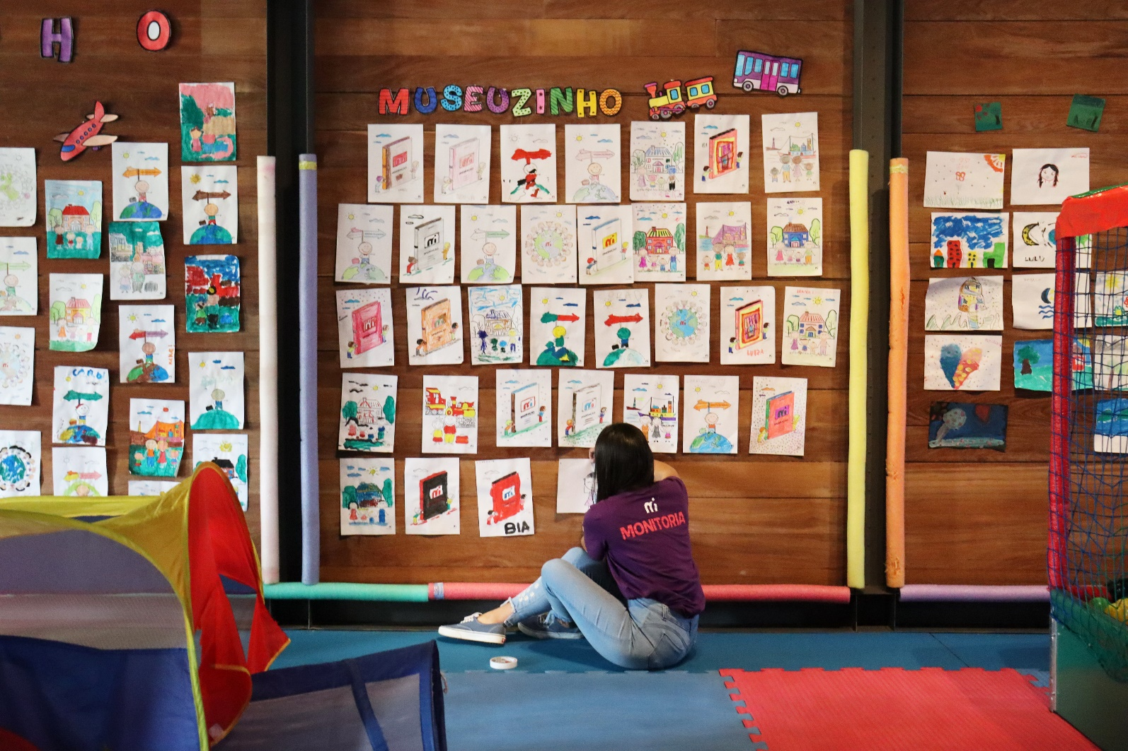

Entre 8 de janeiro e 2 de fevereiro, o Museu da Imigração (MI) – instituição da Secretaria da Cultura, Economia e Indústria Criativas do Estado de São Paulo –, realizará uma programação especial unindo aprendizado e diversão por meio de brincadeiras e oficinas, enriquecendo o período de férias escolares.

O tradicional espaço Mundo de Brincar, contará com diversos jogos e brinquedos como cama elástica, piscina de bolinhas, escorregador, amarelinha, além de um cantinho para criar, com desenhos para pintar, massinhas de modelar, tintas, pincéis e muito mais. A atração será voltada às crianças entre 1 e 12 anos, que deverão permanecer acompanhadas de um responsável. Com cerca de mil materiais de leituras ligadas às temáticas abordadas pelo Museu, a biblioteca infantil do MI também estará de portas abertas para receber as crianças durante o período de recesso escolar, ambos os espaços estarão abertos de quarta-feira a domingo, das 11h às 17h.

Em 11 de janeiro, às 11h e às 13h, iniciam-se as oficinas do período com a atividade Brincando na Cafeteria, realizada em parceria com a Visconde Cafés Especiais que administra a cafeteria do MI. As famílias estão convidadas a aprender sobre os diferentes tipos de torra, além de preparar um delicioso *affogato*, sobremesa italiana que combina sorvete de baunilha, calda de chocolate e café expresso com uma decoração personalizada e saborosa. No mesmo dia, às 15h, as crianças são convidadas a embarcar em uma experiência lúdica e educativa: construir, com blocos de madeira em formas geométricas, uma réplica da histórica Hospedaria de Imigrantes. Os pequenos terão a oportunidade de explorar os espaços e as funções da antiga Hospedaria do Brás, enquanto descobrem o papel central que esse local desempenhou no acolhimento de imigrantes no Brasil.

No fim de semana seguinte, serão oferecidas três atividades diferentes. Em 18 de janeiro, sábado, às 11h e às 15h, o Ateliê Lúdico de Italiano, comandado pela ITALIA – Escola *Online* de Italiano, proporcionará uma imersão no universo da língua e cultura da Itália por meio do vocabulário, brincadeiras e atividades práticas lúdicas e criativas. Além disso, o Núcleo Educativo guiará as crianças pelo jardim do MI, considerado um patrimônio ambiental, instigando reflexões sobre as modificações pelas quais o jardim passou ao longo do tempo, quais animais e espécies de plantas habitam este espaço, entre outras questões, incentivando a conscientização das mudanças que o tempo e o ser humano causam no meio ambiente. Já no domingo, 19 de janeiro, durante ensaio aberto do bloco afro *Ilú Obá De Min*, uma animadora infantil receberá os pequenos em um ambiente especialmente dedicado às crianças, o Espaço Erê. As crianças participarão de atividades lúdicas, criativas e educativas para que possam conhecer mais da rica cultura afro-brasileira.

Durante o aniversário da cidade de São Paulo, 25 de janeiro, o Núcleo Educativo contará sobre o mito grego de Persefóne e Hades, realizando um paralelo entre a história e as estatuas localizadas na fonte do MI, que representam Deméter e Perséfone, deusas das colheitas, das plantações e da agricultura.

Para celebrar o Ano Novo Chinês, que ocorre entre 29 de janeiro e 1º de fevereiro, o MI sediará atividades lúdicas voltadas à temática com contação de histórias e oficinas de recortes em papel, incentivando o aprendizado e valorização da cultura chinesa. Por fim, fechando a programação, em 2 de fevereiro, a cantora italiana Maria Norina, conhecida pelo espetáculo *Sofia Não Toque – Concerto de Poesias*, encantará as crianças com canções que exploram temas como viagens e experiências culturais, além disso, o público infantil poderá criar seu próprio cartão-postal.

A programação completa das férias de janeiro, no Museu da Imigração, pode ser conferida no [*site*](https://museudaimigracao.org.br/eventos/presencial/ferias-no-museu-2023-programacao-especial-julho) www.museudaimigracao.org.br. Em todas as atividades, as crianças deverão estar acompanhadas de um responsável.

**Serviço**

**Férias no Museu | Espaço Mundo de Brincar****e Biblioteca Infantil****Datas:** de 8 de janeiro a 2 de fevereiro, de quarta a domingo  
**Horário:** das 11h às 17h  
**Local:** Museu da Imigração  
Vagas limitadas por ordem de chegada, respeitando a capacidade do espaço (25 crianças)

**Férias no Museu | Brincando de Cafeteria  
Data:** 11 de janeiro  
**Horário:** às 11h e às 13h  
**Local:** Museu da Imigração – Cafeteria do Museu

**Férias no Museu | Oficina Minha Hospedaria**  
**Data:** 11 de janeiro  
**Horário:** às 15h  
**Local:** Museu da Imigração - Espaço de Leitura Infantil

**Férias no Museu | Ateliê lúdico de italiano**  
**Datas:** 18 de janeiro  
**Horários:** às 11h e às 13h  
**Local:** Museu da Imigração - Hospedaria em Movimento  
  
  
**Férias no Museu | Desvendando o Jardim**  
**Datas:** 18 de janeiro  
**Horários:** às 15h  
**Local:** Museu da Imigração – Jardim do Museu

**Férias no Museu | Espaço Erê**  
**Datas:** 19 de janeiro  
**Horários:** às 14h   
**Local:** Museu da Imigração – Jardim do Museu

**Férias no Museu | Contação de Histórias: “Perséfone e Hades”**  
**Datas:** 25 de janeiro  
**Horários:** às 15h   
**Local:** Museu da Imigração - Espaço de Leitura Infantil

**Férias no Museu | Ano Novo Chinês  
Datas:** 1º de fevereiro  
**Horários:** a partir das 15h   
**Local:** Museu da Imigração – Jardim do Museu

**Férias no Museu | Cantando e pintando com Maria Norina**  
**Datas:** 2 de fevereiro  
**Horários:** às 11h   
**Local:** Museu da Imigração – Hospedaria em Movimento

*A programação está sujeita a alterações sem aviso prévio.*

**Museu da Imigração**Rua Visconde de Parnaíba, 1.316 – Mooca – São Paulo/SP   
Tel.: (11) 2692-1866   
Funcionamento: de terça a sábado, das 9h às 17h, e aos domingos, das 10h às 17h   
Acessibilidade no local – Bicicletário na calçada da instituição | Metrô Bresser-Mooca  
Ingressos: R$16 (inteira) R$8 (meia-entrada) Crianças até 7 anos não pagam.   
Aos sábados a entrada é gratuita para todos.

**Informações Imprensa**   
Museu da Imigração

Assessoria de Comunicação

Gabriela Moraes | [g.moraes@museudaimigracao.org.br](mailto:g.moraes@museudaimigracao.org.br)  
Thâmara Malfatti | [thamara@museudaimigracao.org.br](mailto:thamara@museudaimigracao.org.br)

**Secretaria da Cultura, Economia e Indústria Criativas do Estado de São Paulo**

Assessoria de Imprensa

(11) 3339-8062 / (11) 3339-8585

[imprensaculturasp@sp.gov.br](mailto:imprensaculturasp@sp.gov.br)

Acompanhe a Cultura: Site | Facebook | Instagram | X | LinkedIn | YouTube